Abys měl dobré jídlo i pití stále při ruce a v té správné teplotě...

Díky termosce, termohrnku či termošálku už tatínkovi nevystydne káva nebo čaj a v létě se nemusí bát, že by se jeho oblíbený nápoj působením žhnoucích slunečních paprsků proměnil v nepoživatelnou tekutinu. Určitě ho potěší i chladicí nádoby na víno či sekt a také termonádoby, do nichž mu může maminka navařit oběd, na němž si pochutná, ať už bude na cestách nebo v práci – a přitom pokrm neztratí svou teplotu!

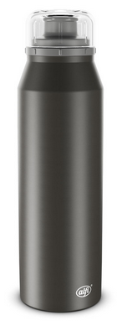 | 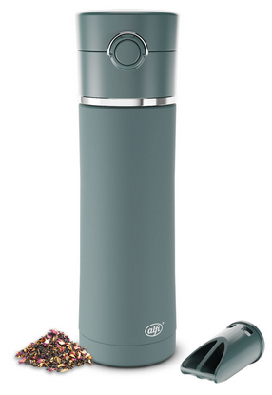 | 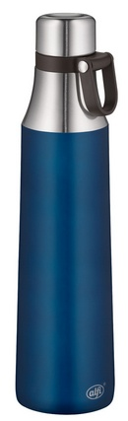
Termoska ENDLESS caviar black mat 0,5 l udrží nápoje 12 hodin teplé a 24 hodin studené, tělo je vyrobeno ze špičkové nerezové oceli a pítko z kvalitního plastu, navíc mají úpravu colourProtectTM takže je odolná vůči oděrům a nárazům. Je netoxická, můžete v ní mít i sycené nápoje, ovocné džusy a šťávy a navíc váží jen 326 g, takže se v batohu nepronese. Vybírat můžete z různých barevných variant.  Cena: 829 Kč  Zakoupíte na: www.termoo.cz | Termoska BALANCE TEA sea pine 0,5 l je skvělý dárek pro milovníky čaje! Termosky Balance jsou 100% těsnící, udrží nápoj 12 hodin teplý a 24 hodin studený a vyrábějí se i ve variantě s integrovaným filtrem na sypaný čaj.  Cena: 989 Kč  Zakoupíte na: www.termoo.cz | Termoska City Loop blue 0,7 l o objemu 0,7 l se hodí i na větší výlety, anebo při sportování či namáhavé fyzické aktivitě, kdy kvůli pocení musíte doplňovat dostatek tekutin. Má praktický šroubovací uzávěr s poutkem a ve svých útrobách udrží obsah 8 hodin teplý a 16 hodin studený.  Cena: 899 Kč  Zakoupíte na: www.termoo.cz

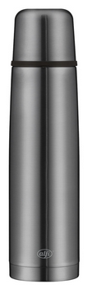 | 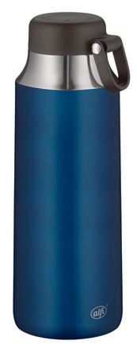 | 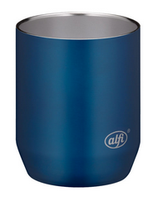
Termoska Perfect grey 1 l  Dvoustěnná nerezová ocel udrží nápoje 12 hodin teplé a 24 hodin studené, termoska je velmi odolná a vyrobena z netoxických materiálů.  Cena: 1 199 Kč  Zakoupíte na: www.termoo.cz | Termoska City Tea blue 0,9 l s velkým otvorem na pití a praktickým poutkem se bude hodit nejen při toulkách městem, ale i v přírodě. Nápoje udrží 8 hodin teplé a 16 hodin studené, je vysoce odolná a vhodná i pro sycené nápoje.  Cena: 969 Kč  Zakoupíte na: www.termoo.cz | Termošálek CITY DRINKING MUG 0,28 l blue mat tvoří perfektní tandem s termoskami a termokonvicemi, ze kterých si nalijete studený či teplý nápoj a díky termošálku zůstane v příjemné teplotě.  Cena: 419 Kč  Zakoupíte na: www.termoo.cz

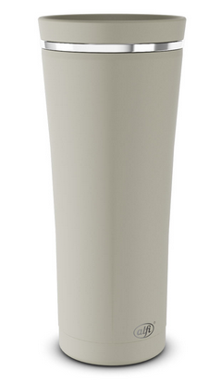 | 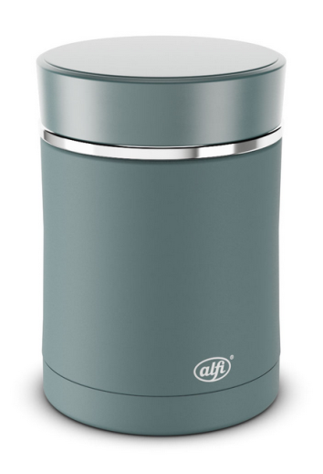 | 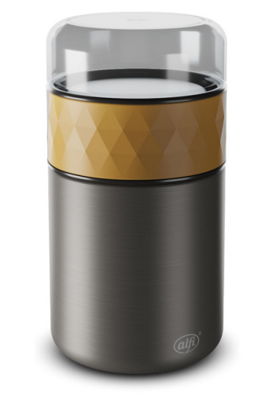
Termohrnek balance tea silver lining 0,5 l je skvělým parťákem na cestách. Tatínek jej může využít v autě, anebo třeba na cestě do práce. Káva už mu hned tak nevychladne – termoska udrží nápoj 9 hodin teplý a 20 hodin studený!  Cena: 969 Kč  Zakoupíte na: www.termoo.cz | Termonádoba balance sea pine 0,5 l udrží obsah 9 hodin teplý nebo 18 hodin studený, takže je spolehlivým společníkem i na delší cesty. Má 100% těsnění, je vyrobena ze špičkové nerezové oceli, takže je ji jen tak nerozbijete, a jídlo díky technologii AromaSafe® neztratí svou chuť.  Cena: 1069 Kč  Zakoupíte na: www.termoo.cz | Termonádoba Endless spicy mustard mat 0,5 l udrží obsah 5 hodin teplý nebo 10 hodin studený, 100% těsní, je odolná a jídlo díky technologii AromaSafe® neztratí svou chuť. V praktické horní části můžete samostatně uskladnit potraviny (např. müsli do jogurtu nebo krutony do salátu či polévky).  Cena: 849 Kč  Zakoupíte na: www.termoo.cz

Chladicí nádoby na víno i na sekt
Pořádá tatínek rád oslavy a setkání s rodinou či přáteli? Pak mu nesmí chybět chladící nádoba, kam umístí víno anebo sekt. Hodí se pro jakoukoliv láhev o objemu 0,7 l nebo 1 l. Dvojitá stěna z nerezové oceli zajišťuje dokonalé chlazení nápoje, navíc se nemusíte bát orosení nádoby ani skvrn na stole. Nádoba s nadčasovým designem je velmi odolná vůči nárazům a oděrům.
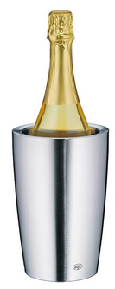 | 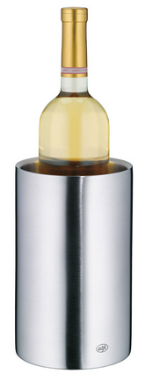
Chladící nádoba Secco  Cena: 1099 Kč  Zakoupíte na: www.termoo.cz | Chladící nádoba Vino  Cena: 1099 Kč  Zakoupíte na: www.termoo.cz

Aby ti to slušelo...

I pánové chtějí vypadat skvěle a pečovat o zdraví a krásu svých vlasů a vousů. Potěšte proto tatínka kvalitními kosmetickými přípravky, díky kterým mu to bude ještě více slušet!

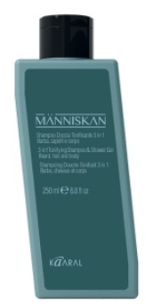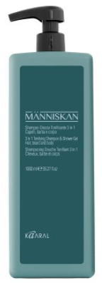 | 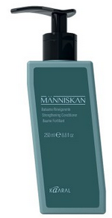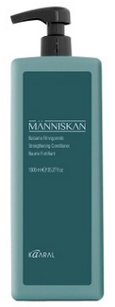
Posilující šampon a sprchový gel 3v1 Människan slouží k vyváženému mytí vousů, vlasů i těla. Směs přírodních látek má posilující účinek a dodává svěžest díky zeolitu, sopečnému detoxikačnímu a antioxidačnímu minerálu, a červenému santalu, který se vyznačuje regeneračními, zmírňujícími a kondicionačními vlastnostmi. Můžete jej koupit ve větším či menším balení.  Cena: 929 Kč (1000 ml), 464 Kč (250 ml)  Zakoupíte na: www.viviane.cz | Povzbuzující balzám Människan je kondicionér na vlasy obohacený červeným santalem a olivovým olejem. Hydratuje, změkčuje a posiluje, aniž by zatížil. Zplihlým vlasům bez vitality dodává pružnost a energii. Můžete jej koupit ve větším či menším balení.  Cena: 1007 Kč (1000 ml), 503 Kč (250 ml)  Zakoupíte na: www.viviane.cz

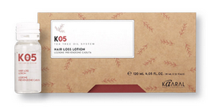 | 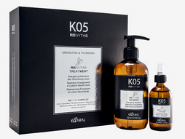 | 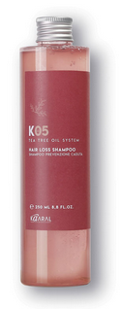
K05 Ampule obsahují koncentrovaný roztok bohatý na aktivní složky proti vypadávání vlasů. Díky svému složení okamžitě zastavuje vypadávání vlasů již od prvního použití. Obohaceno Tea Tree olejem, působí antibakteriálně, proti plísním a protizánětlivě. Řada K05 byla navržena pro ty, kteří chtějí efektivně řešit problém s vypadáváním vlasů, porušením rovnováhy sekrece mazových žláz a lupů, vyskytujících se působením nejrůznějších vnějších faktorů.  Cena: 891 Kč  Zakoupíte na: www.viviane.cz | K05 – Revitae Treatment  je revoluční novinka proti vypadávání vlasů a na podporu zlepšení jejich kvality, hustoty a růstu, za pomoci stimulace kmenových buněk. Obsahuje šampon a vlasové sérum, které pomáhá proti anomáliím v pokožce a vlasu, jako je vypadávání, ztenčování a zeslabování vlasového vlákna. Podporuje probuzení „spících“ vlasových folikul, stimuluje krevní mikrocirkulaci a jeho antioxidační účinek bojuje proti volným radikálům a zabraňuje stárnutí vlasů.  Cena: 1446 Kč  Zakoupíte na: www.viviane.cz | Stimulační a posilující šampon K05 efektivně bojuje s padáním vlasů. Obsahuje Tea Tree olej, výtažky z kopřivy, arniky a chilli papriček, které jsou velmi důležité v boji proti vypadávání vlasů. Výtažky z kopřivy působí stimulačně, tonizují a stahují pokožku. Výtažky z chilli papriček způsobují prokrvení vlasové pokožky a arnika působí jako stimulant a tonikum.  Cena: 491 Kč  Zakoupíte na: www.viviane.cz
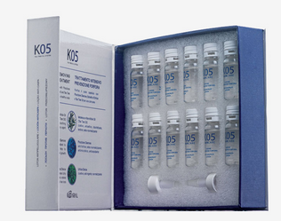 | 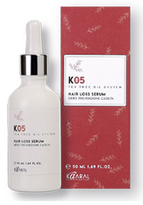 | 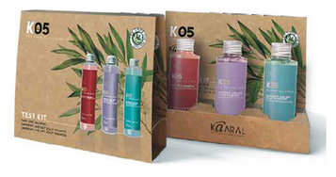
K05: Ampule proti lupům  Kúra proti lupům (aplikuje se 2–3× týdně po dobu 6–12 měsíců) obsahuje Tea Tree olej, který normalizuje pokožku hlavy a zároveň ji vyživuje, a piroctone olamine působící na bakterie způsobující lupy.  Cena: 891 Kč  Zakoupíte na: www.viviane.cz | K05: Sérum proti vypadávání vlasů  Kapátko umožňuje aplikovat léčivé sérum cíleně na nejproblematičtější či nejrizikovější části vlasové pokožky. Vypadávání vlasů je tak pozastaveno již od prvního použití. Obohaceno o Tea Tree olej, působí antibakteriálně, proti plísním a protizánětlivě.  Cena: 597 Kč  Zakoupíte na: www.viviane.cz | K05: Emotion Kit proti vypadávání vlasů a lupům  Sada obsahuje sérum proti mastné pokožce hlavy a lupům, sérum proti suchým lupům a suché pokožce hlavy a sérum proti vypadávání vlasů  Cena: 678 Kč  Zakoupíte na: www.viviane.cz

Přípravky pro perfektní vousy

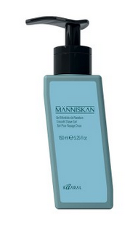 | 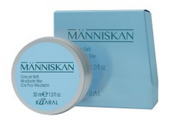 | 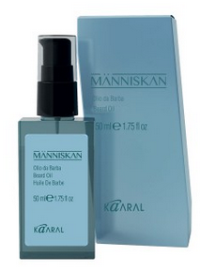
Jemný gel na holení Människan od značky Kaaral je ideální k vytvoření přesně tvarovaných vousů.  Cena: 425 Kč  Zakoupíte na: www.viviane.cz | Vosk Människan od značky Kaaral dodává knírům texturu, tvaruje je a propůjčuje jim hebkost a pružnost.  Cena: 386 Kč  Zakoupíte na: www.viviane.cz | Olej na vousy Människan od značky Kaaral má obnovující a omlazující účinky, odstraňuje krepatění.  Cena: 503 Kč  Zakoupíte na: www.viviane.cz

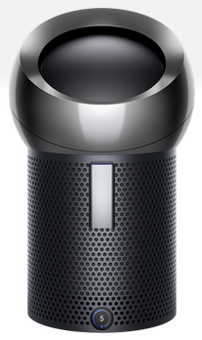
Abys dýchal zdravý vzduch doma i v práci...
Čistý vzduch zlepšuje zdraví i schopnost soustředění. Zvlášť alergici ocení možnost zbavit se pylů, plísní, roztočů a zvířecích alergenů obsažených v ovzduší. Díky osobní čističce je možné mít kvalitní vzduch všude, kde člověk pobývá – lze ji umístit na pracovní stůl i na noční stolek v ložnici a užívat si tak čisté ovzduší ve dne i v noci.

Osobní čistička Dyson Cool Me
První osobní čistička vzduchu Dyson distribuuje osvěžující vyčištěný vzduch díky utěsněnému HEPA filtru v kombinaci s vrstvou aktivního uhlí. Společně zachycují plyny a 99,95 % ultrajemných částic od velikosti 0,1 mikronu ze vzduchu, včetně pylů, sporů plísní, roztočů, odumřelých částí kůže i srsti zvířat... Nová technologie Dyson Core FlowTM vytváří stabilní proud čistého vzduchu a umožňuje jeho nasměrování přesně tam, kde je potřeba. Čistička je navíc velmi tichá, takže neruší při práci ani při spánku. Předností je bezesporu i jedinečný design. K dostání je v černo-šedé anebo bílo-stříbrné kombinaci.
Cena: 9 790 Kč
Zakoupíte na: www.dyson.cz

Abys měl svého plechového miláčka stále jako ze škatulky
Interiér auta se snadno zašpiní a nepořádek následně vytváří podmínky pro množení prachu, alergenů a plísní. Čištění vnitřku vozu však může být snadný proces – stačí mít správného pomocníka! Pro úklid interiéru vozu si proto pořiďte výkonný vysavač s HEPA filtrem, který spolehlivě zachytí i okem neviditelné nečistoty. A samozřejmě by měl být takový přístroj akumulátorový, protože díky absenci kabelu bude úklid nejen pohodlnější, ale i preciznější, jelikož se snadno dostanete i do různých „zapadlých“ koutů a spár.
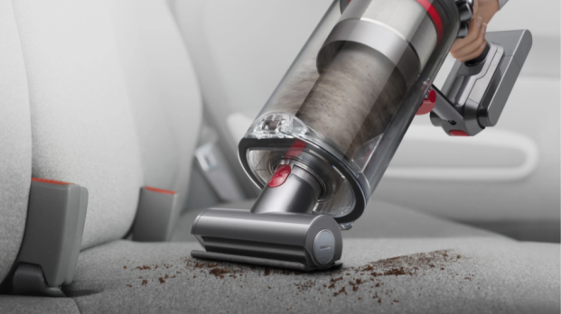
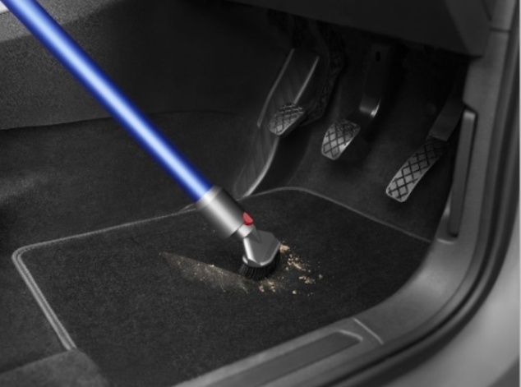
Pevně utěsněný filtrační systém vysavače Dyson V12 Slim Absolute zachycuje 99,97 % částic o velikosti již 0,3 mikronu a vylučuje čistý vzduch. Výkonný motor, žádný kabel a lehká manipulace. Díky novému systému baterií zaručuje výdrž až 60 minut bez poklesu výkonu. Spolu s vysavačem dostanete pestré příslušenství, díky kterému se vysajete i špatně dostupná místa.
Cena: 16 790 Kč
Zakoupíte na: www.dyson.cz

Aby sis mohl zvěčnit všechny naše společné chvilky...

Ať už tatínek fotí rád momentky, krajinu nebo dokumentuje dovolené, rodinné sešlosti či setkání s přáteli, díky mirrorless fotoaparátu budou vzpomínky vždy ostré a plné barev. Bezzrcadlovky si kvalitou snímků nezadají se zrcadlovkami a k tomu disponují mnohými výhodami – jsou malé, lehké a díky elektronickému hledáčku je vidět, jak bude výsledný snímek vypadat. Protože mají téměř celou plochu obrazového pole pokrytou ostřícími body, eliminují chyby ostření.

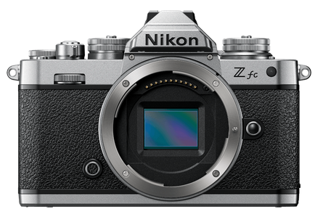
NIKON Z fc: Vzpomínka na staré časy –
a přitom plná moderních technologií!
Bezzrcadlovka Nikon Z fc v retro designu díky obrazovému snímači formátu DX s 20,9 miliony pixelů a širokému automatickému rozsahu citlivostí ISO 100–51 200 nabízí vynikající ostrost, detaily a brilanci obrazu ve dne i v noci. Rychlé a plynulé automatické zaostřování umožňuje fotografovat frekvencí až 11 snímků za sekundu. Jako první fotoaparát z řady Nikon Z podporuje korekci expozice v automatickém režimu, fotoaparát nabízí také 20 předvoleb Creative Picture Control pro jedinečné výrazy. Splní i další vysoké nároky uživatelů 21. století: zaznamenává video ve formátu 4K/UHD s frekvencí 30p, časosběrné sekvence 4K, disponuje výklopným a otočným dotykovým monitorem, takže lze jednoduše snímat z podhledu i nadhledu nebo si udělat dokonalé selfie. Můžete s ním fotografovat, natáčet videovlogy i živá videa a snadno vše sdílet nebo zálohovat prostřednictvím aplikace SnapBridge. Vyniká svou lehkostí, zároveň je díky hořčíkové slitině odolný, takže se stane skvělým společníkem i na cestách.
Cena: 25 490 Kč
Koupíte na: www.nikon.cz
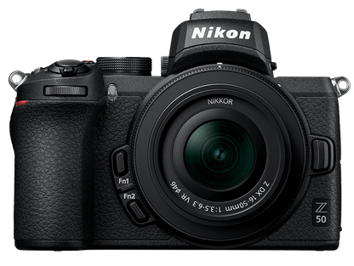

Bezzrcadlovka Nikon Z50
Fotoaparát má obrazový snímač formátu DX s 20,9 miliony pixelů a vedle ostrého elektronického hledáčku je vybaven také výklopným dotykovým displejem, díky němuž lze vytvořit zajímavé fotky z různých úhlů. Dokonale zachytí také momentky, protože má inteligentní automatické zaostřování s detekcí očí. A umí navíc sériové snímání frekvencí až 11 snímků za sekundu či natáčení videosekvencí 4K.
Cena: 24 490 Kč
Zakoupíte na: www.nikon.cz

Abys měl zrak jako ostříž...
S dobrým viděním si tatínek může užívat svých koníčků, řízení auta, sportu i každodenních aktivit bez omezení. Originálním dárkem ke svátku otců proto může být podrobné vyšetření očí, anebo voucher na laserovou anebo nitrooční operaci, díky které se tatínek zbaví otravných brýlí i nepohodlných kontaktních čoček.

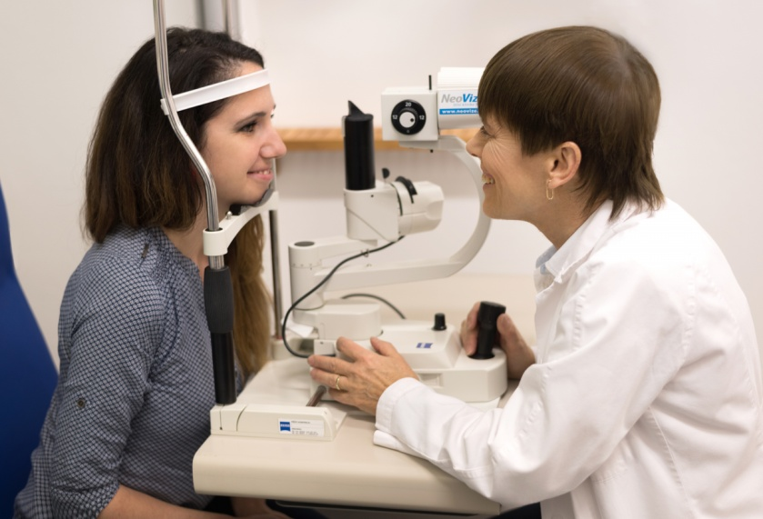 | Voucher na laserovou operaci, která zbaví krátkozrakosti, dalekozrakosti i astigmatismu, anebo prémiovou operaci šedého zákalu s implantací multifokální nitrooční čočky či očky Vivity s prodlouženou hloubkou ostrosti.  Cena: od 12 500 Kč za oko (může se složit celá rodina, navíc lze částku hradit formou splátek bez navýšení)  Zakoupíte na: www.neovize.cz  Voucher na privátní podrobné oční vyšetření na specializované klinice NeoVize  Cena: od 1000 Kč za obě oči  Zakoupíte na: www.neovize.cz

